基于SPH方法的流体模拟中领域粒子搜索算法研究综述
章恒
1 引言 1
1.1 基于SPH的流体模拟 1
1.2 邻域粒子搜索 2
2 研究现状 2
2.1 国外研究现状 3
2.2 国内研究现状 4
2.3 流体模拟研究现状 4
3 光滑粒子流体动力学(SPH)方法 6
3.1 基本原理 6
3.2 SPH方法的基本方程 6
3.2.1 一般形式 6
3.2.2 光滑核函数近似形式 7
3.2.3 粒子近似形式 7
3.3 光滑核函数 8
4 邻域粒子搜索算法研究 9
4.1 全局配对搜索算法 9
4.1.1 算法描述 9
4.1.2 全局搜索算法分析 11
4.2 链表搜索算法 11
4.2.1 算法描述 11
4.2.2 算法分析 12
4.3 树形搜索算法 13
4.3.1 算法描述 13
4.3.2 算法分析 15
5 一种基于邻域区域相关的快速搜索算法 15
5.1 算法基本思想 16
5.2 算法可能出现的问题 17
5.3 改进思路 17
6 结语与展望 18
参考文献 18

1 引言

1.1 基于SPH的流体模拟
基于物理的流体模拟由于计算成本较高，在很长的一段时间中一直属于高质量离线渲染的领域。物理流体模拟是基于计算流体力学的，其中的纳维-斯托克斯(Navier-Stokes，NS)方程式是一个很好的流体流动模型。关于通过数值解法来求解NS方程这一问题，国内外的研究人员发表了大量的论文。其中，基于粒子的方法，也被称为拉格朗日方法，具有很多很好的特性：首先，它是一种不需要网格的方法，流体可以在整个场景中自由流动，而且所有的计算资源都可以集中到流体本身；其次，该方法可以展现更多的流体细节。一个很重要的基于粒子的流体模拟方法是平滑粒子流体动力学(smoothed particle hydrodynamics，SPH)，使用该方法可以简化NS方程的求解。本文采用的光滑粒子动力学方法是一种新发展起来的基于物理的纯拉格朗日算法，其理论基础来源于粒子方法，核心思想就是插值。它将物质离散成一系列“粒子”的集合，对各个相对独立的粒子进行力的分析，通过搜索一定范围内粒子，采用平滑核函数进行插值的方法算出粒子下一个时刻的位置和其他状态量，降低了流体动力方程的求解难度。以该算法为理论基础，我们对固定边界内的三维不可压缩流体进行了模拟，不仅实现了流体表面的自由运动和水花飞溅效果，而且还有真实感较强的光影效果。实验结果表明SPH在流体模拟方面有其独特的优势。

1.2 邻域粒子搜索
在前述的SPH方法来对流体进行模拟中，计算每个粒子的相应物理量时需要对其领域内的所有粒子的物理量进行加权，邻域粒子搜索的目的是为了获得邻域内包含所有粒子的信息，通过流体力学中的SPH方法，利用邻域粒子对当前粒子的作用而确定该粒子下一步将要进行的运动。计算机每模拟一个时间步，就需要对问题域的每个粒子进行邻域搜索，因此粒子的邻域搜索是整个模拟程序计算中的一个及其重要的环节，并且这个过程将占用整个程序运行的大部分时间。邻域粒子的搜索最简单的方法是采用全局搜索算法，也称为穷举搜索算法，这种算法的思想简单，很容易被实现。主要操作是：对于需要处理的当前粒子，将每个粒子都和这个粒子之间的距离同邻域半径做比较，从中挑选出粒子间距离小于等于邻域半径的粒子，并将其存储。这个算法直接进行比较搜索，但是算法的复杂度为O(n²)，当粒子数量增大时，全局搜索的执行时间将快速增长，不利于进行大规模实时性的流体模拟。从算法的时间复杂度和空间复杂度出发，本文将介绍一种高效的邻域搜索算法，加快程序运行的速度，从而有效的增加流体模拟的实时性。

2 研究现状
邻域粒子搜索被广泛应用于SPH方法、离散单元法等无网格方法的求解计算中。邻域粒子搜索是一种粒子配对方法，从问题域粒子中查找当前粒子的邻域粒子，为当前粒子运动提供计算条件。为提高搜索效率，国内外很多学者就邻域搜索进行了研究，并取得了不错的成果。

2.1 国外研究现状
从国外研究来看，早期Monaghan和Gingold(1983)提出一种链表搜索算法，在光滑长度不变的情况下可以很大程度的节省程序的计算时间，但是该算法在实现的过程中粒子信息以链表的数据结构存储，在进行搜索配对之前需要在问题域中添加静态网格，用来确定邻域搜索的区域。虽然从搜索配对的角度减少了搜索复杂度(链表搜索复杂度为O(n)，但是在每个时间步的搜索之前增加了划分问题域的额外操作。之后两年，Monaghan(1985)详细的论述了链表搜索法算法的实现过程，成功的提高了固定光滑长度邻域搜索效率。Hockney和Eeastwood(1988)在粒子模拟过程中也对链表搜索算法做出了详细的论述，Rhoades(1992)等在SPH流体模拟中对邻域粒子搜索时同样应用这个算法的基本思想，并较为高效的使用SPH方法进行数值模拟；Simpson等在使用SPH方法做模拟的时候详细的阐述了该算法，并做了减少对部分网格搜索的改进。链表搜索算法添加了定位搜索区域的辅助网格，网格的尺寸决定了该算法只适合解决光滑长度不变的问题。为了能更有效的搜索光滑长度可变的流体粒子，Hemquist和Katz(1985)提出了一种树形搜索算法，该算法主要通过建立一种树形的数据结构来存储问题域的全部粒子，根据树形结构的性质，搜索叶子节点的粒子及其邻域粒子。该算法高效且稳定，时间复杂度也降低到(O(nlogn))，并能正确有效的求解光滑长度可变的流体问题。但是该算法每个搜索时间步都需要重新对整个问题域的粒子进行树形的构造存储，增加了除搜索配对之外的额外操作，并且树形结构在存储过程中也增加了额外的空间耗散；除了链表操作和树形结构搜索之外，Liu和Tu在MFree2D的程序中提出一种Bucket结构的算法该算法通过设置区域粒子数量的阀值将问题域分块进行搜索配对，其搜索配对的复杂度比树形结构略高为O(mnlogn)，该算法原理同树形搜索算法相近，也需要加入额外的处理来减小搜索范围。在除流体模拟之外的其它领域，Bustos(2006)等人设计一种线性的邻域搜索算法，存储RGBA通道纹理缓冲区四元数的指数邻域距离的信息；Singh等人在k-nearest问题的时候使用了k-d树和优先队列的搜索方法，提高了搜索过程的效率。这些其它领域使用的邻域粒子的搜索算法对本文算法的设计具有一定的借鉴作用。国外的一些研究成果主要是通过加入其它的一些额外的操作(如：网格划分区域，树形存储粒子，粒子阀值限定等)来减小搜索区域来降低配对的次数，达到提高搜索效率的目的。

2.2 国内研究现状
从国内研究来看，清华大学的仇铁、由长福(2004)等在研究无网格数值计算算法的时候提出了问题域分解的搜索思想，通过对问题域的划分，减小搜索范围，缩短了无网格数值法的运算时间；樊祥阔(2008)等在研究无网格法和有限元的过程中提出了一种基于均匀桶的局部搜索算法，不仅提高了运算的效率，还比较可靠稳定；张晨明，刘琪(2008)等在研究SPH方法流体模拟的过程中提出了一种内外单元搜索算法，建立两个不同的网格划分内外单元，通过内外单元粒子之间关系不等式最小化原理，设置内外单元粒子数量合适的内外单元粒子数量的阀值，达到了较为理想的搜索效率；刘红生(2009)等在用无网格法模拟固体运动的时候，提出一种使用稀疏矩阵的数据结构加快邻域搜索，从数据结构的设计上加快了搜索的效率。国内的学者研究的一些成果从搜索区域划分、粒子密度划分、求解特定粒子数不等式最小值、以及粒子存储矩阵设计等方面改进了邻域粒子搜索算法，提高搜索效率。从国内外研究的情况来看，改进邻域粒子搜索算法的主要角度是：增加标记区域粒子的操作，减小搜索区域范围来提高搜索效率；或者是通过设计粒子的存储结构，忽略大部分邻域之外的粒子，从小部分粒子中查找邻域粒子来加速搜索操作。

2.3 流体模拟研究现状
研究学者想要更好的观察实验过程和分析实验结果，一直试图借助计算机图形技术重现实验过程。流体(包括液体和气体)，在我们生活的现实世界中是很常见的。如风和雨的气象现象，波浪运动，河水流动，大现截流，工业生产中的钢铁冶炼，挤出成型等等。这些生活生产以及自然中的流体现象，看上去简单，但是要通过计算机模拟再现出来是相当复杂和困难的。计算流体力学(CFD)的研究已经有了很长的历史，在19世纪上半叶，物理学家Claude Navier和George Stokes提出了包含流体动量守恒，质量守恒和能量守恒的偏微分方程。N-S方程的提出，使计算机可以通过数值计算对流体运动进行真实模拟。应用计算机来进行流体现象模拟的主要步骤如下图所示：
流体现象
数学模型
问题域离散化
数值算法
计算机编程计算
结果可视化图形显示
图2.1 流体模拟步骤
早期的流体模拟主要是通过欧拉网格法，此方法主要是利用有限差分法在建立的固定网格上求解N-S方程。当遇到大形变的流体时，欧拉网格法不能有效的解决问题。近年来，无网格方法作为新一代的计算方法在很多应用中都被认为比基于网格的有限差分法和有限元法更适用。无网格法的主要思想是：摒弃网格，通过一系列任意分布粒子(节点)来求解各式各样的满足流体运动的积分方程或者偏微分方程，来获得稳定精确的数值解，其中粒子(节点)并不需要网格来进行连接。国内外进行流体运动数值模拟研究很多，取得了很多可喜的研究成果。他们的研究一般是以物理定律为前提，通过粒子等具体的计算形式，得到了十分细腻的流体模拟效果。
流体模拟的研究，从国外来看，早期的有Swegle(1995)做了水下爆炸方面的流体模拟，属于流体内部粒子(加速度大)剧烈运动的情况；Monaghan和Kocharyan(1995)研究了关于多相流的问题，多相流是一种较为复杂的流体运动。Monaghan(1995)做了关于重力流的模拟的报告，重力流是流体粒子在具有重力的作用下运动；MoiTis(1997)做了准不可压缩流方面的研究。Yoichiro Mori (2009)等研究了不可压缩流方面的课题。Matthias Muller等人使用SPH方法模拟流体获得了非常真实的流体效果。Mark Carlson等人研究了固体和流体交互作用的真实性模拟；Rama Hoetzlein(2009)在使用SPH方法编写了Fluids—v2的流体模拟程序，釆用了链表搜索算法查找邻域粒子，被模拟的流体粒子能十分流畅的运动。
从国内来看，毛益明等(2001)做了自由表面流动问题的SPH方法数值模拟；李梅娥等完成了不可压流体自由表面流动模拟的研究；李婷婷(2011)在硕士论文中对海浪、动态云和流体注入器皿等问题做了模拟，也取得了较好的效果。

3 光滑粒子流体动力学(SPH)方法

3.1 基本原理
光滑粒子流体动力学方法是一种典型的无网格粒子方法，最早由Lucy等(1977)提出是用来模拟天体物理学特别是多形变问题。它不需要建立网格，问题域是通过使用一系列的粒子来表现，只需要记录和计算粒子物理信息表现整个模拟过程。首先用积分近似法来描述近似场函数，然后通过粒子来进一步近似表示积分方程，在计算机程序在每一个模拟运算的时间步，当前粒子运动通过其邻域内粒子近似求解。
通过不断的发展和完善，SPH方法已经很成熟，它是一种具有无网格特性，自适应性强且很稳定拉格朗日流体模拟方法。

3.2 SPH方法的基本方程

3.2.1 一般形式
在SPH方法中基本函数f(X)在支持域(邻域)的积分表达式如下：
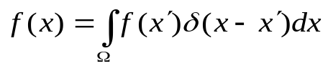 (3.1)
其中，函数为三维坐标向量X的函数；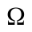为包含X的积分体积；函数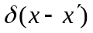为狄拉克函数，性质如下：
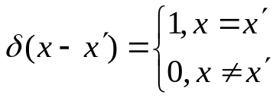 (3.2)

3.2.2 光滑核函数近似形式
若用光滑函数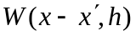来取代函数，则f(x))近似表达式如下：
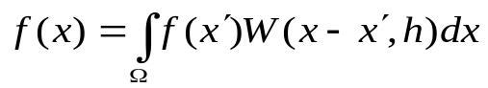 (3.3)
(3.3)式中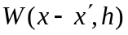为SPH相关文献中的光滑核函数，但是它并非狄拉克函数，所以只能是近似的形式。h为定义光滑核函数的影响区域的光滑长度，这个参数在本文后面的算法中是一个可以影响搜索效率的重要参数。

3.2.3 粒子近似形式
SPH方法中，问题域对象是由一些列具有一定属性的粒子来处理的。所以通过计算机进行数值求解，还得进一步将核近似表示为粒子近似，这是SPH方法中的一个关键操作。在许多SPH相关的文献中，粒子近似法是粒子叠加求和的离散化过程，f(X)可以由(3.3)式推导为下列的离散化粒子近似形式。
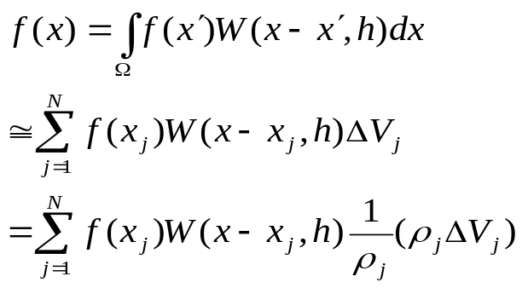
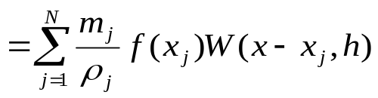 (3.4)
通过(3.4)式，在粒子i处的函数的粒子形式可以表示为：
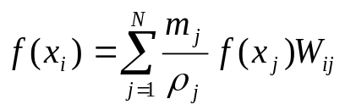 (3.5)
其导数形式可以转换成光滑函数的导数形式：
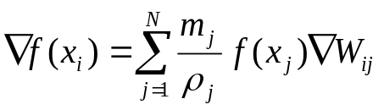 (3.6)
其中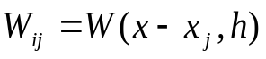。由函数的粒子近似形式(3.6)式可得粒子i处的任一函数值可通过应用光滑函数支持域内的粒子相应的函数值进行近似求解，因此需要良好的搜索算法才能提高效率。

3.3 光滑核函数
粒子的属性会影响到周围粒子，并且随着距离的增加影响逐渐变小，这种随着距离而衰减的函数被称为“光滑核”函数，最大影响半径为“光滑核半径”。一般的光滑核函数都要具备以下五点特性。
(1)光滑性，函数必须光滑和连续，才能对函数及其导数近似求解。
(2)归一性。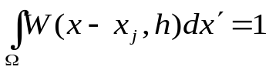 (3.7)
(3)紧支性，位于支持域外的粒子对当前粒子没有作用，如(3.8)式所示。
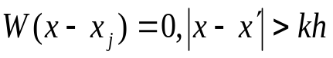 (3.8)
核函数的紧支性说明只需要搜索到粒子周围以伙为半径的邻域粒子，就能通过计算而确定粒子的运动信息。
(4)非负性，只要是在粒子的支持域(邻域)内，那么光滑核函数则大于零，这样邻域粒子才能对该粒子产生作用。
(5)当光滑长度微小，甚至趋近0的时候，光滑函数应该具备狄拉克函数的性质，如(3.9)式所示。
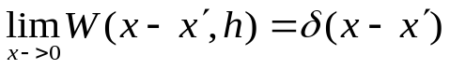 (3.9)
使用SPH方法粒子近似，选择一个稳定正确的核函数，对提高粒子方法进行流体模拟的准确度很有帮助。在SPH方法研究中，Lucy(1977)最早提出一种形状为钟形的核函数；另外的创始人Gingold和Monaghan使用的是一种简单的高斯函数Monaghan和Lattanzio在1985年提出了一种B样条插值核函数，被广泛使用和完善。本文考虑核函数的稳定性和运算量，釆用六次多项式形式的核函数作为模拟，它具有标准的钟形特点，规范化了邻域半径参数r，从而更便于进行计算，此六次多项式核函数的三维近似情况下的计算公式的具体形式如下：
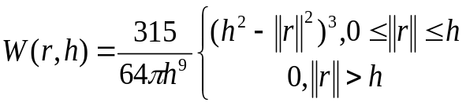 (3.10)
导数和二阶导数如下：
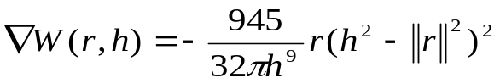 (3.11)
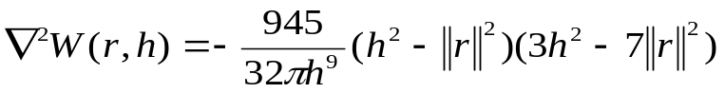 (3.12)

4 邻域粒子搜索算法研究
在使用无网格粒子方法做科学问题的计算时，流体粒子在运动过程中只和邻域粒子发生作用，因此，确定粒子的邻域粒子是一切计算的前提，邻域粒子搜索算法的研究是一个关键的课题。邻域粒子搜索算法解决的问题就是：在问题域中，在成千上万的粒子里面，找出以当前粒子为球心，半径为kh范围内的所有粒子。因为每个粒子的邻域基本都不一样，所以搜索邻域粒子是一个及其繁琐的工作。

4.1 全局配对搜索算法
在研究邻域粒子搜索问题时，最简单最直接的方法就使全局配对搜索算法(穷举搜索)。它有着绝对的正确性，也具有相当的可行性，唯一的缺点就使经济性不好，时空耗散太大，但是研究全局搜索算法的基本原理可以更深入的理解邻域粒子搜索问题，有助于设计出更好的搜索算法。

4.1.1 算法描述
问题域全局搜索(穷举搜索)的基本思想是：要确定当前粒子的邻域粒子，需要通过对整个问题域的粒子作距离比较，小于支持域半径的粒子被判定为当前粒子的邻域粒子。其基本思想如图4.1所示。
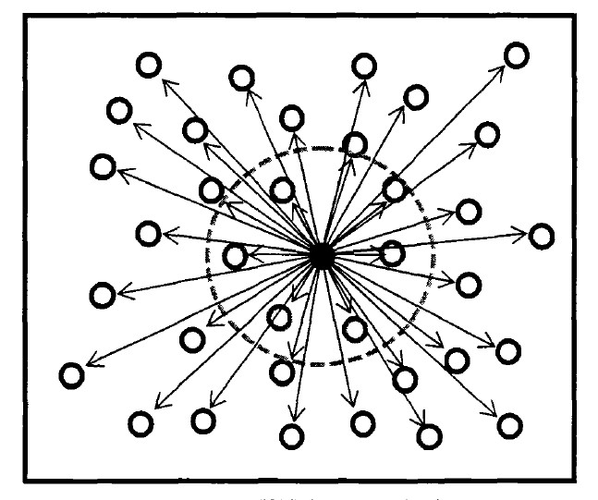
图4.1 问题域全周配对搜索
全局粒子搜索算法思想和数据结构都比较简单，在内存中其算法操作，如图3.2所示。
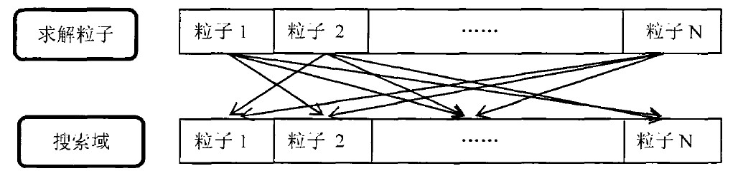
图4.2 全局配对遍历结构

4.1.2 全局搜索算法分析
全局搜索的操作是遍历整个问题域的粒子，从而获得邻域粒子信息。在操作过程中它不用考虑变光滑长度的因素，且数据结构比较简单，如图3.2中所表示的，可以是线性结构，占用空间小，也能比较好的避免数据冲突。但是，全局搜索是一个时间耗散相当惊人的过程。假设问题域有N个粒子，确定其中一个粒子的邻域需要比较的次数是N-1次(不用和自己比较)，那么N个粒子需要比较的次数则可以计算为N(N-1)次，所以T(n)=n(n-l)=n²-n，也就是说达到了0(n²)时间复杂度。随着问题域粒子的增加，这个搜索的过程将变得无比缓慢。甚至于粒子数量到达一定程度的时候，搜索配对无法达到实时模拟的要求。

4.2 链表搜索算法
链表搜索算法，通过给问题域建立一个静态的网格来减小搜索范围的搜索算法。在光滑长度为常量的SPH流体模拟中得到了广泛应用，能大大的减少邻域搜索过程的时间。

4.2.1 算法描述
链表搜索算法主要是通过建立的静态网格来缩小搜索范围。首先要建立网格，假设空间的长、宽、高为1、W、h，每个空间网格的长度为支持域的直径，假设为1，那么空间被划分为l*w*h个网格。每个网格里面的粒子通过简单线性链表数据结构存储，那么当粒子的位置为(x，y，z )时，可以通过l*w*(z%h)+l*(y%w)+x%l散列函数计算得到当前粒子所在的网格编号。所以搜索范围就集中到当前网格块为中心的由27个同样大小组成的立方体空间中，只要对27个链表遍历就可以了。如果是一维只要搜索3个网格单元(左，右和中间)，二维则要搜索9个网格单元。二维情况的搜索原理如图4.3所示：
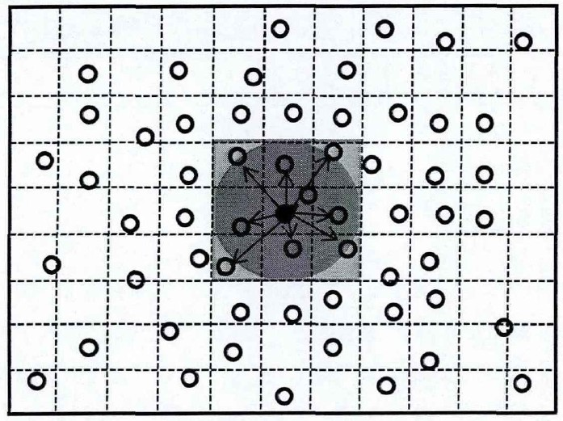
图4.3 问题域链表搜索
其算法具体步骤为：
第一，将问题域划分为若干个大小相同的网格单元；
第二，由粒子的空间位置，计算出所处的网格单元；
第三，确定需要进行搜索的邻近网格单元；
第四，计算粒子与搜索区域内粒子的距离，确定邻域粒子。

4.2.2 算法分析
如果问题域有N个粒子，把问题域划分为m个网格，那么每个网格的粒子数目为N/m个，那么三维情况下每个粒子搜索邻域粒子需要进行的平均操作次数为27*N/m次，N粒子计算的次数为：N*(27*N/m)次，其中N/m为常数。T(n)=(27*N/m)n，其时间复杂度被降为0(n)。
链表搜索算法的前提是光滑长度不变的情况下，如果光滑长度可变那么网格空间就不能适应每个粒子，变化的光滑长度和静态的网格有着天然的矛盾。如果这种情况下在使用它来进行搜索，光滑长度可变直接导致邻域的大小不同，在相同大小的网格中搜索不同邻域大小的范围，一则容易出错，二则搜索的效率将降低(粒子分布不均)，所以正确度也会下降。

4.3 树形搜索算法
树形搜索算法是建立在树形数据结构基础上的，它非常适合求解可变光滑长度的问题。树形数据结构建立之后，就能比较高效的求解粒子的邻域粒子。健壮性也比较强。很多变光滑长度的SPH模拟问题基本都会选择使用树形搜索算法来求解邻域粒子。

4.3.1 算法描述
树形搜索算法，是通过粒子的问题域空间的位置来构建有序树。首先，将包含粒子的问题域分块，对于不同环境的模拟分块也不同，在一维条件下初始分块为2，二维情况下为4，三维则是8。然后对分块的单独块在进行分块，以此类推。树形数据结构就把问题域分为一个个的卦限，知道每个单独的卦限只有一个粒子为止。也就是说，每个粒子都是树的叶子节点。
搜索的过程为，对于任一粒子i，以其为中心，将i置于边长为2kh的立方体中，然后开始检测粒子i的搜索立方体空间是否同粒子i的同层次的其他粒子所在的空间重合，如果重合那么计算他们之间的距离，判断是否是其邻域粒子，否则在继续搜索树的上一层次的粒子。树形搜索我们只需要搜索立方体方块所覆盖的卦限就可以了。其他的区域不用搜索，如此大大的缩减的搜索过程中的时间耗散。在二维情况下的搜索过程如图4.4所示。
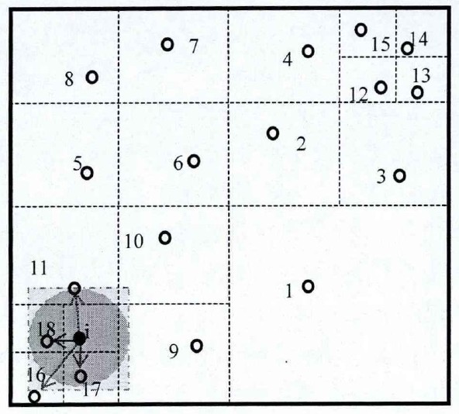
图4.4 二维问题域树形搜索
其树形结构如图4.5所示：
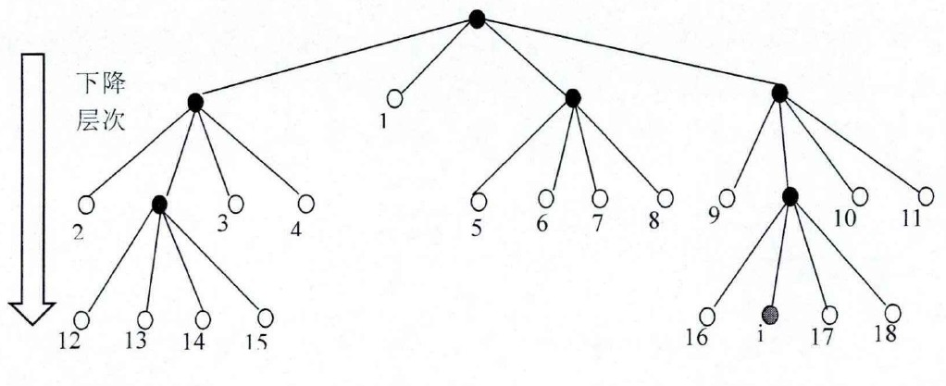
图3.5 二维搜索树结构
树形搜索算法的具体步骤是：
第一，将问题域粒子按照建立搜索树的规则划分到每个卦限；
第二，将粒子i置于边长为kh的立方体中心，找到粒子i的根节点rootl；
第三，判断立方体与rootl空间的重合的子节点，如果没有子节点符合邻域粒子条件，找到rootl的根节点root2，rootl=root2，转到第二步；
第四，查看与立方体相交的卦限，如果有叶子节点(粒子)，判断其与粒子i的距离，确定邻域粒子。直到找到整棵树的根节点结束。

4.3.2 算法分析
问题域中存在N个粒子，对于N个粒子中的任意一个粒子，因为最后每个卦限只有一个粒子存在，它所需要做的比较最糟糕的情况下是每层都比较，及比较的次数为搜索树的深度。
根据树的基本性质之一，一颗具有n个节点的k叉树，其最小深度为|logk(n(k-l))|+l0那么二维空间为4叉树，三维空间中建立的是8叉树(初始划分问题域空间为8份三维坐标系的8个象限)，每个粒子需要进行的搜索次数为数的层次：T(n)=|log₈(7n)|+l叫log₈7+log₈n|+l，及一个粒子需要搜索的时间复杂度为O(logn)，对于n个粒子而言，其搜索的时间复杂度为O(nlogn)。在空间耗散上，树形搜索算法需要建立一颗存储粒子的树形数据结构。标记树的根和孩子节点的空间耗散。树形搜索很适合于光滑长度改变的SPH流体模拟，具有很强的健壮性。

5 一种基于邻域区域相关的快速搜索算法
在使用SPH等无网格粒子方法进行流体模拟时，流体通过粒子来近似，流体的运动是连续的，流体在运动过程中粒子的运动规律遵循流体运动的控制方程，且流体粒子只和邻域内的粒子发生作用。分析已有搜索算法的基本特点，从邻域粒子搜索区域出发，缩小搜索范围能有效的提高邻域粒子搜索的效率，削减粒子配对的计算次数，如上一章节研究的链表搜索，树形搜索等算法。考虑到每个模拟时间步，粒子计算都需要进行邻域搜索，而链表搜索和树形搜索等算法都要通过网格或者树结构重新建立新的搜索邻域。如果能有效利用上时间步搜索的邻域信息的数据，.更新当前步的邻域搜索信息。那么在数据的利用率角度，搜索范围角度，算法的性能都能得到很大的提升。

5.1 算法基本思想
算法的基本思想是考虑充分利用之前时间步所获得的的数据，缩小搜索范围，确定本时间步需要进行搜索的邻域范围，从而获得邻域粒子。本文设计的算法不需要建立网格来划分区域，也不需要设计复杂的数据结构。确定搜索邻域范围的基本思想是：考虑粒子运动只受到其邻域粒子的影响和作用，那么可以把搜索范围确定在粒子周围。这个“周围区域”可以通过相关邻域区域来确定。上个模拟时间步已进行了搜索操作，当前时间步可以利用上时间步邻域粒子记录的数据查找本次需要搜索的内容。这样即缩小了邻域的搜索范围，又能充分的利用上步邻域搜索计算的结果，还省去了对问题域进行网格划分或者建立树结构等的额外操作。每个邻域内的粒子通过简单的数组存储起来，当前粒子上时间步记录多少个邻域粒子，那么就只需要遍历多少个邻域数组。其二维搜索过程如图5.1所示：
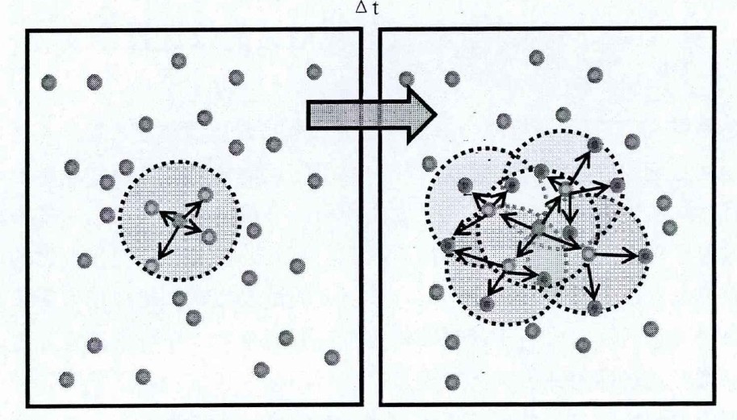
图5.1 快速搜索邻域粒子邻域二维示意图
图5.1中第二部分阴影部分为搜索区域，而且搜索的粒子都通过数组存储起来，只需要遍历几个圆形阴影部分的粒子的数组即能找到当前粒子的邻域粒子。
粒子存储结构和搜索层次如图5.2所示：
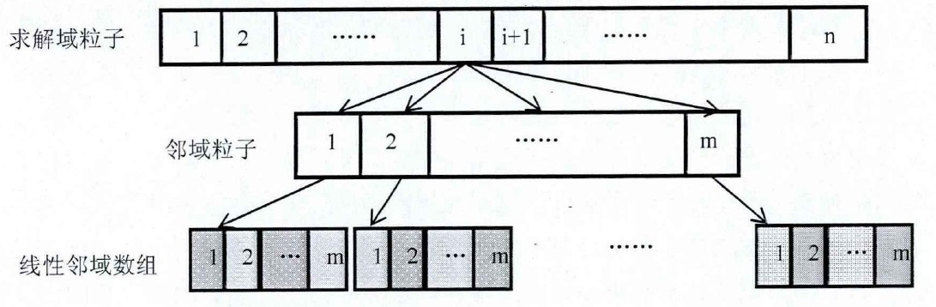
图5.2 本文搜索算法一维数据结构搜索关系
图5.2中第二行和第三行的数据都是i粒子上一时间不邻域搜索的结果。本文算法思想简明扼要。需要注意的是：算法实施的前提是粒子在搜索配对之前需要事先初始化每个粒子的邻域，否则不能确定搜索区域，算法将不能进行。初始化粒子的邻域粒子，可以通过全局配对搜索确定初次模拟计算时每个粒子的邻域粒子，而后第二步开始方可使用该算法进行邻域粒子的搜索操作。

5.2 算法可能出现的问题
算法主要出现的问题集中在对流体表面粒子搜索上，当流体运动剧烈时，表面粒子可能出现脱离原主流体区(如溅起的浪花，从两侧向中间覆盖的浪头等)，原本距离较远的两处的粒子合为一处的时候就会出现原本邻域粒子的邻域粒子节点进入其它粒子的邻域，而其它粒子的邻域粒子的邻域粒子节点又进入本粒子的邻域。使用本搜索算法进行查找，不会搜索进入的邻域节点(因为其上时间步并非当前粒子的邻域内)。这种情况之下，由于查找不到其它区域进入的粒子，在进行核函数近似计算的时候得不到预期正确的结果，而影响粒子的运动，出现流体模拟运动错误的情况。

5.3 改进思路
算法出现问题的位置集中在流体的自由表面粒子，因为流体运动时形态变化的特点，间隔较远的边界流体有可能在运动过程中重叠在一起。针对这个问题，需要对流体自由边界的粒子设计不同的搜索策略，重新划定搜索的区域。那么需要解决的问题就集中在鉴别并确定哪些粒子属于流体的自由边界粒子，使用相应的方法将其提取出来。在获得流体自由边界粒子之后，通过搜索策略获得其邻域粒子。这样就能有效的解决算法在进行自由边界粒子搜索过程中出现的问题。

6 结语与展望
本文分析SPH方法粒子运动的求解过程，注重研究了SPH方法中领域粒子搜索算法，从现有的邻域粒子搜索算法入手，研究全局配对搜索算法，链表搜索算法，树形搜索算法以及其它一些改进搜索算法，分析它们具体的计算过程和设计方法，总结算法的执行效率。分析流体运动的特点和邻域粒子的运动规律，从提高邻域粒子数据利用率等因素上出发，提出一种搜索邻域粒子邻域区域的搜索算法基本思想，在分析其中可能出现的问题和解决思路。
本文所述的算法都是在任何通用PC上运行的搜索算法，为了提高搜索的速度，可以从计算机硬件方面考虑，在装备有图形处理器的计算机上，考虑算法的并行设计，可以利用统一并行计算构架CUDA技术。同样，算法利用GPU并行实现，通过GPU的并行能力利用硬件加快执行速度也是提高搜索效率的方法。

参考文献
[1] Monaghan J. J. and Gingold R. A.,Shock simulation by the particle method SPH[J], Journal of Computational Physics, 1983.52.
[2] Monaghan J. J., Particle methods for hydrodynamics, Computer Physics Report[J], 1985,3.
[3] Hockney R. W. and Eastwood J. W., Computer simulations using particles[J], 1988,Adamhilger, New York..
[4] Rhoades C. E., A fast algorithm for calculating particle interactions in smooth particle hydrodynamic simulations. Computer Physics Communications[J], 1992,70.
[5] Simpson J. C., Numerical techniques for three-dimensional smoothed particle hydrodynamics simulations: applications to accretion disks, The Astrophysical[J], 1995,448.
[6] 仇轶,由长福,祁海鹰,徐旭常.无网格方法中结点搜索算法的改进.计算物理[J].2004,21(2)
[7] 樊祥阔,聂玉峰,常升.局部网格生成中初始探索圆半径的搜索算法.计算力学学报[J].2008.25(2).
[8] 张晨明,刘瑛琦,李同飞,郑金海.SPH中的内外单元粒子搜索技术.水动力学研究与进展A辑[J].2008, 23(3).
[9] 刘红生,邢忠文,杨玉英.无网格法计算中一种新的积分点搜索算法.岩石力学与工程学报[J]. 2009, 28(z2).
[10] Monaghan J. J. and Kocharyan A., SPH simulation of multiphase flow, Computer Physics Communication[J], 1995,87.
[11] Monaghan J. J., Simulating gravity currents with SPH lock gates, Applied Mathematics Reports and Preprints[R], Monash University, 1995.
[12] Morris J. R,Fox P. J. and Zhu Y.,Modeling low Reynolds number incompressible flows using SPH, Journal of Computational Physics, 1997,136.
[13] Yoichiro Mori, Charles S, Peskin A universal programmable fiber architecture for the representation of a general incompressible linearly elastic material as a fiber-reinforced fluid,Advances in Applied Mathematics[J], Volume 43.
[14] Mattias Muller, Simon Schirm, Matthias Teschner, Bruno Heidelberger, Markus Gross.,Interaction of Fluids with Deformable Solids. Journal of Computer Animation and Virtual Worlds(CAVW)[J].2004,15(3-4).
[15] 毛益明.汤文辉.自由表面流动问题的SPH方法数值模拟.解放军理工大学学报(自然科学版)[J], 2001,5.
[16] 李梅娥.不可压流体自由表面流动的SPH数值模拟[J].机械工程学报,2004,40.
[17] 李婷婷.流体动画模拟研究[P].辽宁师范大学硕士学位论文,2011.

